Ihre Kundenberaterin    Susanne Tietz  Seminarleitung  05251 77999-11  s.tietz@die-sprachwerkstatt.de  Informationen  erhalten Sie telefonisch oder vereinbaren  Sie einen persönlichen Beratungstermin! | So finden Sie uns:  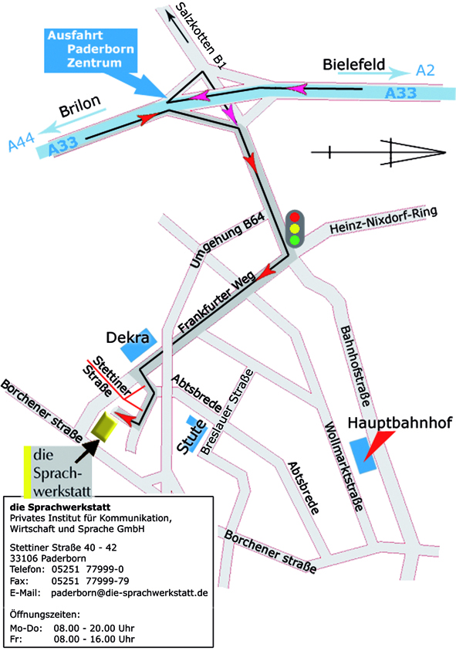     | Wirtschaftsenglisch  mit TOEIC  03.05. - 07.07.2017  die  Sprach-  werkstatt  Privates Institut  für Kommunikation,  Wirtschaft und  Sprache GmbH  Stettiner Straße 40-42  33106 Paderborn  Tel.: 05251 77999-0  Fax: 05251 77999-79  paderborn@die-sprachwerkstatt.de  www.die-sprachwerkstatt.de

Wirtschaftsenglisch mit toeic  Zielsetzung  - Vertiefung und Erweiterung der fachsprachlichen Kommunikation und Grammatik  - Vermittlung in den ersten Arbeitsmarkt  Termine    03.05. - 07.07.2017  Prüfung: TOEIC am 07.07.2017  Unterrichtszeiten  Montag bis Freitag 8.00 - 15.00 Uhr  Der Unterricht erfolgt ausschließlich als  Gruppenunterricht durch Fachdozenten! | Inhalte  - Arbeitswelt und Büroalltag  - Kundenbetreuung  - Gespräche mit Geschäftspartnern  - Vorbereitung von Meetings, Geschäftsreisen …  - Small talk  - Handelskorrespondenz  - Formelle und informelle Briefe und E-Mails  - Angebote, Aufträge, Beschwerden, Mahnungen …  - Bewerbungsschreiben, Lebenslauf  - Telefongespräche  - Kundenbetreuung  - Nachrichten entgegennehmen  - Termine vereinbaren  - Kommunikationsprobleme bewältigen …  - Kultur und Freizeit, Politik und Wirtschaft  - Alltagssituationen  - Grundlegendes Vokabular und Grammatik  - Vorbereitung auf die TOEIC-Prüfung  Besonders wichtig ist uns, in einer angenehmen Lernatmosphäre das Sprechen zu trainieren und mögliche Hemmungen abzubauen. | Lehrgangsort  die Sprachwerkstatt GmbH  Stettiner Straße 40-42  33106 Paderborn  Kostenträger  Jobcenter  Agentur für Arbeit  Deutsche Rentenversicherung  Berufsgenossenschaft  BFD der Bundeswehr  Eigene Finanzierung  Lehrgangskosten  Kosten: 1908,00 €  

